Глава 6.
Обработка полутоновых изображений
6.1. Предварительная обработка
Рассмотрим некоторые основные операции обработки изображений, обычно применяемые перед операциями сегментации и распознавания и позволяют улучшить результат интерпретации изображений. Такие процедуры используются повсеместно.
6.1.1. Повышение контраста
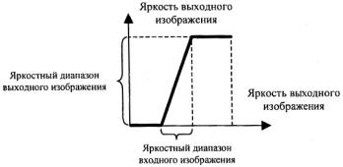
Повышение контраста производит отображение входного диапазона яркостей изображения в выходной диапазон яркостей. Наиболее простым и широко распространенным способом является отображение входного диапазона яркостей в максимально допустимый диапазон яркостей с помощью линейной функции (рис.6.1).
Рис. 6.1. Преобразование контраста
В результате такой операции мы получаем большую разность в яркостях соседних пикселей, что облегчает выделение перепадов яркости и, как правило, более комфортное зрительное восприятие.
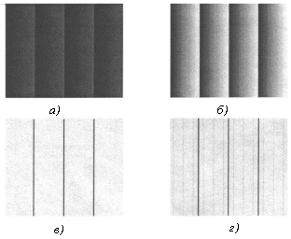
Следует иметь в виду, что входное и выходное изображения являются цифровыми, т.е. яркость может принимать значения только из возможного диапазона значений и значения яркости, получаемые в результате преобразования контраста, будут округлены до ближайшего целого числа. Благодаря ошибкам округления, разности между значениями яркости соседних пикселей могут быть преобразованы неравномерно.
а)
б)
в)
г)

Рис. 6.2 Появление «ложных» краев после преобразования контраста

Это явление приводит к появлению «ложных» перепадов яркости, что можно проиллюстрировать с помощью рис.6.2 (а), где показано исходное полутоновое изображение перед операцией преобразования контраста. Результат преобразования контраста приведен на рис.6.2 (б). Результат выделения перепадов яркости для исходного изображения показан на рис.6.2 (в), а результат выделения перепадов яркости для изображения после преобразования контраста - на рис.6.2 (г). На рис.6.2 (г) видны серые вертикальные линии, которые отсутствуют на рис.6.2 (б). Их появление обусловлено ошибками округления при проведении преобразования контраста. Контраст «ложных» перепадов яркости существенно ниже, чем у истинных, однако в случае, когда на изображении присутствуют малоконтрастные перепады яркости, менее контрастные, чем на данном примере (что весьма распространено) и в случае присутствия шума на изображении и этот источник ошибок может оказаться существенным. Обычно для того, чтобы сгладить влияние такого эффекта, используется сглаживание.
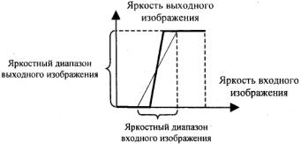
Рассмотренное выше преобразование контраста линейно преобразует диапазон яркости изображения в максимально возможный выходной диапазон. Это означает, что все пиксели преобразуются одинаково независимо от их яркости. С другой стороны в ряде приложений, таких как обработка изображений интегральных микросхем, контраст изображения может быть увеличен даже больше за счет удаления крайних частей гистограммы.

Рис. 6.3. Модифицированное преобразование яркости
В случаях, когда заранее известно, что не весь яркостный диапазон изображения будет использоваться при обработке, может использоваться модифицированное преобразование яркости. Его отличие состоит в том, что для отображения используется только часть яркостного диапазона исходного изображения. Она отображается в максимальный яркостный диапазон. Те же части яркостного диапазона, которые не входят в анализируемый, преобразуются в постоянную (минимальную или максимальную) яркость. Такое преобразование показано на рис.6.3 жирной линией. Его можно проиллюстрировать с помощью рис.6.4, на котором изображен фрагмент изображения ИМС. Границы объектов на таком изображении должны быть выделены с максимальной точностью. Пиксели, соответствующие границе, расположены в средней части гистограммы таким образом, обрезание части гистограммы не повредит их. Существуют и другие способы преобразований яркости.

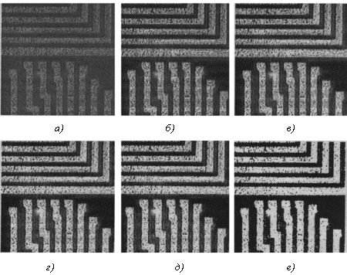

Рис. 6.4. Пример различных преобразований яркости: Исходное
изображение (а). Преобразование яркости с отсеканием 0% (б), 5% (в),
10% (г), 15% (д) крыльев гистограммы, бинарное изображение (е) для
сравнения

6.1.2. Фильтрация шумов
В процессе считывания и преобразования в цифровой массив изображение подвергается различным искажениям и зашумлению, что требует эффективных средств его улучшения и реставрации (восстановления). Основными операциями повышения качества изображения являются: коррекция уровней яркости по всему полю изображения, подавление шумов и преобразования изображения. Подавление шумов на изображении выполняется различными методами линейной и нелинейной фильтрации. Методы фильтрации основаны на применении некоторых фильтров и свертке изображения с данными фильтрами.
Наиболее часто используются следующие фильтры: Свертка с маской. Как правило, фильтрация осуществляется путем свертки с маской, представляющей фильтр. Для высокочастотной и низкочастотной фильтрации разработано много различных масок. Вот некоторые из них:
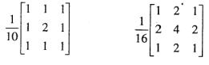
Рис. 6.5. Маски для низкочастотной фильтрации

Усредняющий фильтр. Работа усредняющего фильтра заключается в замене значения яркости в текущем пикселе на среднюю яркость, вычисленную по его 8-окрестности, включая и сам элемент: 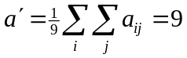 (рис.6.6), что эквивалентно свертке с маской вида

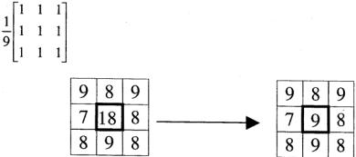

Рис. 6.6. Пример работы усредняющего фильтра

Этот фильтр является самым простым. К недостаткам можно отнести сглаживание ступенчатых и пилообразных функций. Кроме того, пиксели, имеющие существенно отличное значение яркости и являющиеся шумовыми, будут вносить значительный вклад в результат обработки. Пример фильтрации с помощью усредняющего фильтра приведен на рис.6.8, б.
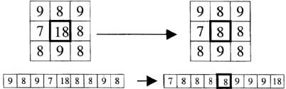
Медианный фильтр. Еще один эвристический метод улучшения качества изображений - медианная фильтрация [27,71]. Одномерный медианный фильтр представляет собой скользящее окно, охватывающее нечетное число элементов изображения. Центральный элемент заменяется медианой элементов изображения в окне. Медианой дискретной последовательности N элементов при нечетном N называют элемент, для которого существует (N-l)/2 элементов меньших или равных ему по величине и (N-l)/2 элементов больших или равных ему по величине. На рис.6.7 показано применение двумерного 3x3 медианного фильтра для центрального элемента в окрестности.

Рис. 6.7. Пример работы медианного фшьтра

Медианный фильтр в одних случаях обеспечивает подавление шума, а в других - вызывает нежелательное подавление сигнала. Медианный фильтр не влияет на пилообразные и ступенчатые функции, что обычно является полезным свойством, однако он подавляет импульсные сигналы, длительность которых составляет менее половины ширины окна. Фильтр также вызывает уплощение вершины треугольной функции.
Возможны различные стратегии применения медианного фильтра для подавления шумов. Одна из них рекомендует начинать с медианного фильтра, окно которого охватывает три элемента изображения. Если ослабление сигнала незначительно, то окно расширяется до пяти .элементов. Так поступают до тех пор, пока медианная фильтрация начнет приносить больше вреда, чем пользы.
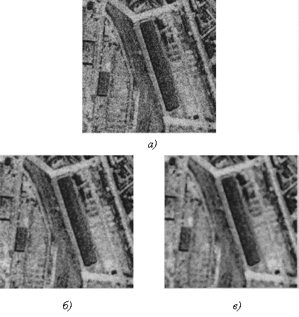
Другая возможность состоит в каскадной медианной фильтрации сигнала с использованием фиксированной или изменяемой ширины окна. В общем случае те области, которые остаются без изменения после однократной обработки, не меняются и после повторной обработки. Области, в которых длительность импульсных сигналов составляет менее половины ширины окна, будут подвергаться изменениям после каждого цикла обработки. Концепцию медианного фильтра можно легко обобщить на два измерения, применяя окно прямоугольной или близкой к круговой формы. Очевидно, что двумерный фильтр LxL обеспечивает более эффективное подавление шума, чем последовательно примененные горизонтальный и вертикальный фильтры размера Lxl; двумерная обработка однако приводит к более существенному ослаблению сигнала. Медианный фильтр более эффективно подавляет разрозненные импульсные помехи, чем гладкие шумы Медианную фильтрацию в целях подавления шумов следует считать эвристическим методом. Ее нельзя применять вслепую. Напротив следует проверять получаемые результаты, чтобы убедиться в целесообразности медианной фильтрации. Пример фильтрации с помощью медианного фильтра приведен на рис.6.8, в.
а)
в)
б)

Рис. 6.8. Фильтрация изображения: а) зашумленное изображение
б) отфильтрованное изображение (усредняющий фильтр),
в) отфильтрованное изображение (медианный фильтр) '

Оба рассмотренных выше метода эффективны только по отношению к определенному классу искажений: дробовому шуму. Если же искажения изображения имеют другой вид, например гауссов шум, то и пороговый метод, и медианная фильтрация не дадут ощутимых результатов. В таком случае возможно использование спектрального подхода
Следует отметить следующие особенности цифрового изображения. Во-первых, поскольку изображение дискретизировано, то его пространственный спектр ограничен. Во-вторых, шумовые составляющие имеют более высокие пространственные частоты, чем само изображение.
Таким образом, использование фильтра, подавляющего высокочастотные составляющие (НЧ-фильтра), также позволяет устранить шумы на изображении. Конкретный вид частотной характеристики фильтра может быть определен из анализа шумов, присутствующих на изображении. Проанализировав искажения, вносимые на всех этапах получения изображения, можно синтезировать фильтр, подавляющий такие шумы наилучшим в каком-либо смысле образом. Существуют несколько стратегий применения НЧ-фильтра.
Суть первой из них заключается в том, что производится перемножение спектра исходного изображения и частотной характеристики фильтра. Это приводит к получению спектра отфильтрованного изображения. Затем при помощи обратного преобразования Фурье производится переход в пространственную область. Преимуществом этой стратегии является возможность синтеза фильтра с произвольной спектральной характеристикой, а недостатком - двукратное выполнение преобразования Фурье.
Другая стратегия использует теорему о свертке. Согласно этой стратегии производится свертка исходного изображения с характеристикой фильтра в пространственной области, при этом она может быть получена аналитически. В случае простейших частотных характеристик фильтра их Фурье-образы полагают отличными от нуля в девяти точках. Таким образом, производится свертка исходного изображения с массивом 3x3 с положительными элементами. Эти массивы часто называются шумоподавляющими масками. Они нормированы для получения единичного коэффициента передачи, чтобы процедура обработки не изменяла средней яркости изображения.
Необходимо отметить еще один аспект обработки дискретизованных изображений. Он возникает при использовании любых алгоритмов, основанных на применении масок, скользящих по изображению. Если центр маски находится на границе изображения, то ее края выходят за пределы изображения. Возникает вопрос о том, какие значения яркости изображения необходимо ставить в соответствие этим элементам маски. Присваивание им некоторых постоянных значений приводит к разрывности изображения на границе, что скажется на результатах вычислений для ряда граничных точек. Таким образом, наращивание изображения областями постоянной яркости не является приемлемым. Лучшего результата можно добиться, наращивая изображение зеркальным отражением граничных областей. В таком случае сохраняется непрерывность изображения на границе, однако его первая производная испытывает скачок, что также влияет на результат, но в значительно меньшей степени. Следовательно, при любом способе наращивания изображения, без искажений будет получена только его центральная область, при обработке которой маска не выходит за пределы изображения.

6.2. Бинаризация
Во многих случаях фиксированный порог бинаризации, применяемый в сканерах, не позволяет получить изображения с четким разделением на фон и объекты. Так происходит например, при неоднородном освещении сканера или из-за отражающей способности бумаги, из-за различного цвета или текстурированного фона документа, при использовании различных типов краски, из-за низкого качества документа, обусловленного использованием ксерокопирования либо ветхостью документа, аддитивного шума электронных компонентов.
Для таких случаев имеются две основные возможности. Первая из них - эмпирический подбор порога разделения в сканере и выполнение такого подбора для каждого изображения плохого качества Другая возможность состоит в том, чтобы начать обработку с полутонового изображения, полученного на стадии оцифровки, а затем использовать методы автоматической бинаризации для определения наилучшего значения пороговой величины. Основная задача бинаризации изображений заключается в правильном выборе порога квантования, так как ошибки в его выборе приводят к различного вида помехам, которые маскируют полезные объекты, и формируют ложные объекты. Порог квантования выбирается таким образом, чтобы свести к минимуму искажения структуры изображения. В одних случаях он устанавливается заранее так, чтобы минимизировать ошибки квантования, а в других - формируется автоматически в процессе обработки изображения различными локальными операторами: выбором максимального значе-

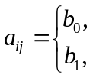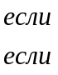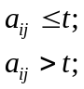

Как видно, основной задачей является выбор значения t с помощью некоторого критерия. Это значение может выбираться как одинаковым для всего изображения, так и различным для различных его частей. Если значения объектов и фона режима достаточно однородны по всему изображению, то может использоваться одно пороговое значение для всего изображения. Использование единственного значения порога для всех пикселей изображения называется глобальным пороговым разделением.
Для многих сканированных изображений глобальное пороговое значение не может использоваться из-за неоднородностей внутри областей фона и объектов. Для этого типа изображения требуются различные пороговые значения для различных частей изображения. Использование различных пороговых значений для различных частей изображения называется адаптивным или локальным пороговым разделением .

6.2.1. Глобальное пороговое разделение
Существует много способов выбора порогового значения. Один из наиболее популярных и широко используемых - метод мод, в котором используется гистограмма яркостей пикселей на изображении. Для изображения с хорошо отличимыми объектами и фоновым режимом, гистограмма будет иметь два различных пика (рис.6.9). Впадина между пиками может быть найдена как минимум между двумя максимумами, а соответствующее ему значение интенсивности выбирается как порог, который лучше всего разделяет два пика.
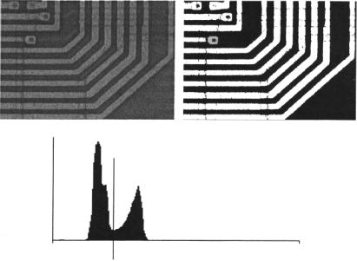
Пример исходного изображения, результата глобального порогового разделения на основе гистограммы и гистограмма, соответствующая исходному изображению приведены на рис. 6.9. Отрезком указано значение яркости, соответствующее порогу бинаризации.

Рис. 6.9. Пример глобального порогового разделения

Имеется ряд недостатков в методе глобального порогового разделения, основанном на форме распределения яркостей:
1. Изображение не всегда содержит хорошо различимые объект и фон из-за недостаточного контраста и шума.
2. В случае редко расположенных графических объектов, каковыми и являются графические изображения, пик, соответствующий объектам, будет значительно меньше пика, соответствующего фону.
Такое различие нередко затрудняет нахождение долины между двумя пиками. Кроме того, надежные модовые методы определения глобального порога сами по себе являются отдельной проблемой.
Существует ряд методов, в которых порог не определяется непосредственно, а гистограмма преобразуется в гистограмму с более глубокими впадинами и более острыми пиками так, чтобы стало возможным определение порога. Общая особенность этих методов - то, что новая гистограмма получена с помощью весовых коэффициентов, применяемых к пикселям, в соответствии с локальными свойствами изображения. Кроме того, предполагается, что изображение состоит из фона и объектов, каждый из которых имеет унимодальное распределение яркости.

6.2.2. Локальное пороговое разделение
Методика локального порогового разделения основана на разделе первоначального изображения на меньшие части и определении порога для каждой части изображения. В результате получается бинарное изображение с разрывами серого уровня на границах фрагментов. Для устранения неоднородностей должны применяться сглаживающие методики.
Основная проблема всех алгоритмов локального порогового разделения - выбор размера фрагмента изображения. Выбранный размер должен быть достаточно большим, чтобы гарантировать, что число фоновых пикселей достаточно велико для получения хорошей оценки среднего значения, но не слишком велико для предотвращения сглаживания неоднородностей изображения. Однако объект изображения нередко изменяется в размере, так что применение фиксированного размера фрагмента также затруднительно. Для устранения этой проблемы используется информация, зависящая от областей для проверки того, что результаты бинаризации дают ожидаемые результаты. Если результат бинаризации неудовлетворительный, то размер фрагмента может измениться и бинаризация будет проведена снова
Известны также многопороговые алгоритмы бинаризации полутоновых изображений. Рекурсивный пороговый алгоритм, в котором пиксели вначале классифицируются как краевые и некраевые пиксели, описан в ряде работ [237]. После классификации вычисляются две гистограммы: одна для краевых и темных областей, другая для краевых и светлых областей. Значение порога выбирается исходя из величины яркости, соответствующей самому высокому пику в каждой из гистограмм. Для получения нескольких пороговых значений алгоритм повторяется вначале только для пикселей со значением меньшим порогового, а затем для пикселей со значением большим порогового [211].

Использование как локального, так и глобального порогового разделения при бинаризации не дает идеального результата [100]. В зависимости от качества исходного изображения, на бинарном изображении могут присутствовать такие искажения как разрывы прямых, неровные края областей и лишние пиксели. В таком случае можно порекомендовать производить обработку настолько качественно, насколько это возможно на каждом конкретном шаге, но откладывать принятие решения на более поздние стадии, во избежание возникновения неисправимых ошибок. К следующим стадиям обработки будет получено большее количество информации, являющейся как контекстной, так и описанием высокого уровня, что будет способствовать принятию правильных решений и, естественно, более правильному распознаванию [100].
Несмотря на широкий спектр алгоритмов порогового разделения, не существует единственного метода, являющегося наилучшим в применении ко всем типам изображений. Для простых задач, где характеристики изображений не изменяются сильно в пределах изображения или от изображения к изображению, достаточно применения простых методов. Для более сложных задач, отличающихся наличием шума или изменяющимися характеристиками изображения, обычно требуются более сложные (и требующие большего времени вычислений) алгоритмы. В коммерческих программных продуктах сосредоточены различные алгоритмы порогового разделения, использующие как локальные, так и глобальные методы порогового разделения.

6.3. Подчеркивание границ
Подчеркивание границ - это операция по повышению контраста граничных областей. В зависимости от того, каким образом определяется понятие границ на изображении, могут быть получены различные способы подчеркивания границ.
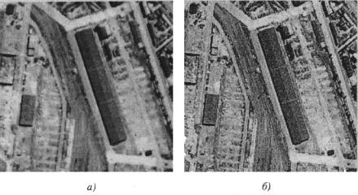
Если рассматривать изображение как двумерный сигнал и учесть, что высокочастотные составляющие сильнее проявляются в областях перепадов яркости, то можно прийти к выводу, что применение высокочастотной фильтрации приводит к подчеркиванию границ. На рис.6.10 приведено изображение с подчеркнутыми границами. Наиболее типичные маски приведены Прэттом [27].

Рис. 6.10. Исходное полутоновое изображение (а) и
изображение с подчеркнутыми границами (б)

Нами предлагается подход, основанный на том, что точки изображения, принадлежащие перепаду, сильнее отличаются от; своих соседей, чем точки в областях равномерной яркости. Рассмотрим, как будет вести себя величина среднеквадратичного отклонения σ для точек в области равномерной яркости и в области перепада.
В области равномерной яркости σ(х,у) = 0. Для областей перепада яркости будет иметь смысл значение, находящееся между максимальным и минимальным в окрестности. Следовательно, по меньшей мере два члена (соответствующие максимальному и минимальному значениям), в сумме при вычислении среднеквадратичного отклонения будут отличны от нуля. Очевидно, что чем сильнее перепад яркости, тем большим будет значение среднеквадратичного отклонения σ. Таким образом, если сложить полученный массив среднеквадратичного отклонения с исходным изображением, то области постоянной яркости не изменятся, тогда как яркость областей с перепадами будет увеличена. В итоге преобразование примет следующий вид:

F'(x,y)=A[F(x,y)+B σ (x,y)],

где А и В - некоторые коэффициенты. Коэффициент В позволяет регулировать влияние среднеквадратичного отклонения σ на результат. Введение функциональной зависимости В=В(σ) позволяет получить любую требуемую зависимость результата от величины σ. Коэффициент А вводится с целью предотвращения выхода результирующих значений за допустимые границы. Конкретное значение А определяется исходя из минимального и максимального допустимых значений результирующей функции и размеров области.
Рассмотренные выше подходы используются и при реставрации изображения, при которой стремятся убрать все искажения, возникающие в процессе формирования и передачи изображения, и максимально приблизить полученное изображение к оригиналу [27].

6.4. Выделение границ
6.4.1. Методы выделения перепадов яркости
Если определить изображение как двумерную функцию, то линии контуров могут быть рассмотрены в виде областей, в которых яркость изменяется быстрее всего. Используя связь между скоростью изменения значений функции и значениями ее первой и второй пространственной производных, можно получить следующий алгоритм. В области перепада яркости первая производная будет иметь максимум и, следовательно, вторая производная будет изменять знак (проходить через 0). Поэтому линия контура - линия пересечения второй производной нулевого уровня. Приведенные рассуждения легко реализуются в одномерном случае. В случае же реальных (двумерных) изображений необходим синтез оператора, определяющего произвольно ориентированные перепады яркости, тогда как операторы 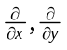 качественно выделяют только перепады, ориентированные вдоль координатных осей.
Как показал Хорн [44], оператором второго порядка, инвариантным к ориентации перепада, является оператор Лапласа:
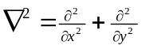. Однако оператор обладает свойством инвариантности только в случае непрерывного изображения. Для дискретного изображения возникает задача аппроксимации оператора конечными разностями, которая подробно рассмотрена Хорном [44]. Так, наилучший результат достигается при представлении оператора в виде суммы операторов: одного, действующего по вертикальным и горизонталь-

ным, другого - по диагональным направлениям, взятых с различными весами. Это позволяет скомпенсировать неравноправность направлений на координатной сетке: для любого пикселя соседи по вертикали и горизонтали находятся ближе, чем по диагонали. При обработке бинарных изображений оператором Лапласа его значения вблизи границы со стороны объекта отрицательны, а со стороны фона - положительны. В остальных областях они равны нулю. Таким образом, сохраняя только положительные или только отрицательные значения, можно получать контурные линии единичной толщины, проходящие либо по объектам, либо по фону.
Для реальных полутоновых изображений ненулевые значения оператора , обусловленные изменением яркости, имеют такой же порядок, как и значения, обусловленные шумовыми искажениями. Таким образом, наличие даже слабого шума на изображении окажет существенное влияние на результат. При обработке это приводит к большому числу точек разрыва контурной линии. Следовательно, необходимой является предварительная фильтрация шумов. Однако до начала обработки сложно определить, насколько применение того или иного фильтра "сгладит" границы и не приведет ли это к необратимым искажениям.
Способ, предложенный Марром [23] позволяет задавать степень "сглаживания". Это достигается путем свертки исходного изображения
с функцией G(x,y) =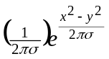. Существенное отличие такого способа заключается в том, что с помощью о" задается наименьший характерный размер сохраняемых объектов. Объекты размером меньше о~ будут удалены (размыты). Применение оператора Лапласа к обработанному таким образом изображению дает качественный контурный препарат. Очевидно, что операция "размывания" приводит к увеличению взаимного влияния пикселей друг на друга. Но в данном случае для каждого пикселя используется информация обо всех соседях, лежащих в определенной области, тогда как наиболее существенной является информация о яркости изображения вдоль края. Таким образом учет направления контура в точке должен привести к улучшению контурного препарата.
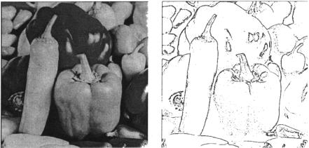
Первый способ - пороговая обработка массива |grad U| (массива абсолютных значений градиента, вычисленных для всего изображения U). Он приемлем, когда не требуется получения контура единичной ширины. Выбор порога представляет определенную сложность, поскольку в рассматриваемом случае гистограмма не является бимодальной. Способ определения величины порога основывается на том, что на изображении площадь, занимаемая элементами контура, как правило, значительно меньше площади, занимаемой фоном и объектами, и при переходе от одного изображения к другому это соотношение между площадью контура и площадью объектов и фона изменяется мало. Тогда порог можно выбрать так, чтобы количество элементов с яркостями большими и меньшими порога удовлетворяло заранее заданному соотношению. По результатам обработки реальных изображений оптимальным является разделение, когда количество элементов с яркостью меньшей порога составляет 75-85% от общего числа элементов. На рис.6.11. показан результат выделения контуров на исходном изображении. Фон составляет 80% изображения.

Рис. 6.11. Выделение перепадов яркости:
а) исходное полутоновое изображение;
6) результат выделения контуров

Вторым способом является сохранение только тех точек массива |grad U|, величина которых является локальным максимумом в направлении, перпендикулярном направлению края в точке.
В третьем способе [171] присутствие контура в пикселе определяется сравнением значения края со значениями края для некоторых соседних пикселей. Край присутствует в пикселе, если будут выполнены следующие условия:
1. Величина перепада яркости в пикселе больше, чем у его двух соседей в направлении, нормальном к направлению края.
2. Направления краев двух соседних пикселей находятся в пределах 45° относительно направления центрального пикселя.
3. Величина перепада яркости в центральном пикселе превышает некоторый фиксированный порог.
Если условия 1, 2 выполнены, то два соседних пикселя в направлении, перпендикулярном краю, исключаются из рассмотрения. Выбор порога в условии 3 является сложным. В случае обработки наиболее контрастных границ (т.е. когда малоконтрастные перепады являются помехами и не подлежат рассмотрению), порог следует устанавливать достаточно высоким. Это приведет к отсеиванию ненужных границ. Если же важны все границы, имеющиеся на изображении, то порог следует устанавливать меньшим. Очевидно, что при величине порога, равной нулю, третье условие исключается.
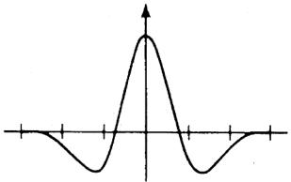
Рассмотрим алгоритмы выделения перепадов яркости на полутоновом изображении с точки зрения их реализации в прикладных задачах обработки изображений. Подход Марра-Хилдрета [23] основан на свертке исходного изображения с оператором G, где G – распределение Гаусса: G(x, у) =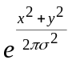. Основное преимущество этого оператора - возможность настройки на размеры обнаруживаемых объектов путем изменения значения а. Профиль оператора приведен на рис.6.12.

Рис. 6.12. Профиль оператора Марра-Хилдрета

На практике свертка изображения с оператором производится путем свертки изображения с матрицей, аппроксимирующей оператор. Определение значений этого оператора в зависимости от расстояния г от начала координат задается с помощью следующего выражения: 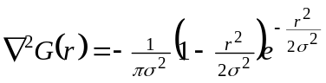 из которого видно, что размер матрицы при хорошей аппроксимации должен составлять не менее 6σ6σ. При любом значении о это, по меньшей мере 3x3 пикселя, т.е. девять умножений на один пиксель исходного изображения.
Наиболее известны работы Кэнни, Чена, Неватиа и других, посвященные выделению границ [124,128,187,193,239]. Свертка исходного изображения производится с шестью масками размера 55 для определения краевых перепадов яркости, причем размер масок и их количество определяются экспериментально [187]. Заметим, что во время экспериментального определения размера маски была отмечена ее высокая чувствительность к шуму. Многократное вычисление сверток является вычислительно сложной процедурой, что приводит к длительному процессу обработки.
Для выделения проекций градиента на координатные оси Корн предлагает использовать две матрицы размера 35 и 53, на основе которых и определяется ориентация градиента [169]. Сложностью реализации данного алгоритма для прикладных целей является вычисление свертки и обратной тригонометрической функции для каждого пикселя изображения.
Проведенный анализ позволяет заключить, что применение свертки с несколькими, как правило 2, 4, 6 или 8, масками достаточно больших размеров широко используется для выделения перепада яркости. Применение свертки с масками малого размера позволяет более точно получить контурные линии мелких деталей объектов, однако приводит к появлению шумовых линий, что требует дальнейшего анализа.
Большинство других схем обнаружения края могут быть представлены следующим образом: вначале для каждого пикселя вычисляются величина (крутизна) и направление края; затем выбираются пиксели, величина края в которых является локальным максимумом в направлении, перпендикулярном направлению края в данном пикселе; затем с помощью порогового разделения устраняются малоконтрастные и шумовые края. Рассмотрение направления края облегчает задачу получения контурных линий шириной в один пиксель. Это одна из причин, по которой именно эта схема была выбрана для дальнейшего рассмотрения. Другой, и наиболее существенной, причиной выбора этой схемы являются потенциальные возможности для упрощения, которыми обладает операция определения направления перепада яркости на изображении.
6.4.2. Критерии оценки операторов выделения перепадов яркости
Кэнни [124] досконально исследовал проблему выделения краев различной формы на полутоновом изображении и предложил три критерия, определяющие эффективность детектора края. Пусть f(x) -форма фильтра, подлежащая определению, G(x) - изображение, содержащее перепад, находящийся в х=0. Тогда предложенные критерии будут выглядеть следующим образом:
- Хорошее обнаружение, т.е. минимальная вероятность пропуска реального перепада яркости и минимальная вероятность ложного определения перепада (максимизирование выходного отношения сигнал/шум)

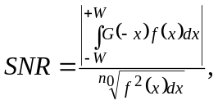

где [-W;+W] - спектральный диапазон требуемого фильтра, 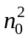-среднеквадратичная амплитуда шума на единицу длины.
- Хорошая локализация (пиксели, определенные как пиксели края, должны располагаться насколько возможно ближе к центру истинного края)

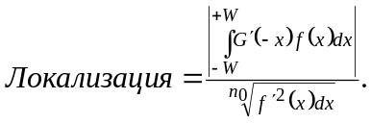

- Только один отклик на один край:
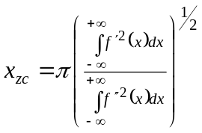,

где х_{гс} - среднее расстояние между пересечениями нулевого уровня функцией f(x).
Вышеперечисленные критерии были записаны в виде уравнений, которые были решены численно, и был определен путем моделирования вид оптимального (в смысле указанных выше критериев) оператора выделения края определенной (ступенчатой, крышеобразной и т.д.) формы. Для практической реализации такого алгоритма, как и в предыдущем случае, необходима свертка изображения с достаточно большой маской, аппроксимирующей оператор.

6.4.3. Выделение границ ступенчатой формы
Границы объектов на полутоновых изображениях наиболее часто могут представляться в виде перепадов яркости ступенчатой формы. Как правило, дополнительным требованием к оператору выделения границ является как можно меньшее количество арифметических операций, необходимых для вычисления. Отличительной особенностью предлагаемого алгоритма является его вычислительная простота, кроме того, одновременно с выделением краевых пикселей происходит частичное подавление шума на изображении. Вычислительная стоимость предлагаемого алгоритма ниже в сравнении с другими детекторами края.
Существует много различных подходов к решению проблемы выделения краев (ступенчатых перепадов яркости) на полутоновых изображениях [116,124,128,150,182]. Некоторые из них были рассмотрены выше. В них используются различные исходные предпосылки, однако четко прослеживается тенденция к усложнению алгоритмов в вычислительном смысле. Такая тенденция затрудняет использование новых методов при решении прикладных задач, связанных с обработкой больших объемов данных за ограниченное время. Следовательно, существует необходимость в создании достаточно простого в вычислительном отношении алгоритма выделения краев (перепадов яркости ступенчатой формы) на полутоновом изображении, который бы имел высокие качественные характеристики. В результате проведенных исследований был разработан новый вариант схемы выделения края, имеющий более простую структуру и дающий широкие возможности для использования архитектуры вычислительной системы.
Здесь предлагается модификация такой схемы, призванная упростить (и ускорить) процедуру выделения краев ступенчатой формы. Для вычисления величины перепада в точке использовалась только одна маска размера 22, а для определения направления ступенчатого перепада яркости в точке был разработан специальный алгоритм, который не содержит сверток и, следовательно, не требует операций умножения и каких-либо других математических операций при вычислении.
Вычисление направления края - первая стадия алгоритма. Вычисленное направление края сразу же однозначно определяет присутствие края в точке. Если определено, что перепада яркости в окрестности пикселя не содержится, пиксель далее не обрабатывается. Дальнейшие шаги выполняются только для тех пикселей, которые не были исключены ранее, т.е. эта схема уменьшает число анализируемых пикселей, что улучшает вычислительные характеристики алгоритма.
Основа метода. Модификация алгоритма определения ориентации перепада яркости в окрестности пикселя основывается на том, что существует взаимно-однозначное соответствие между ориентацией поверхности яркости в окрестности пикселя и результатом порогового разделения окрестности. Исходя из этого был найден более эффективный путь оценки ориентации поверхности яркости в окрестности пикселя для выделения краев. Для вычисления направления края будем использовать восемь направлений градиента, отличающихся друг от друга на 45° (рис.6.13), тогда задача определения направления градиента сведется только к выбору одного из возможных направлений.

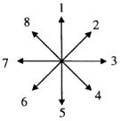
Рис. 6.13. Возможные направления перепада яркости

В большинстве известных алгоритмов направление края вычисляется путем сравнения имеющегося фрагмента изображения (окрестности рассматриваемой точки) с некоторым набором эталонных фрагментов, соответствующим идеальным перепадам яркости в нескольких определенных направлениях.
Сравнение производится путем свертки рассматриваемого фрагмента с каждым из эталонных фрагментов для того, чтобы выяснить, какой из них наилучшим образом соответствует рассматриваемому фрагменту. Направление, соответствующее такому фрагменту, ставится в соответствие рассматриваемому пикселю. Таким образом, определение направления края в точке в соответствии с традиционной методикой можно определить как поиск наилучшим образом соответствующего эталонного фрагмента. Направление края, соответствующее этому фрагменту, считается искомым. Заметим также, что при использовании существующей схемы производится обработка всего изображения, после чего точки, классифицированные как не контурные, удаляются. Следовательно, операции свертки для удаленных впоследствии точек являются неэффективными. В предлагаемом способе предварительная классификация производится одновременно с определением направления края, и часть пикселей изображения исключается из рассмотрения уже на этом этапе, т.е. дальнейший анализ этих пикселей завершается и величина края в них не вычисляется, что также дает некоторое снижение вычислительной стоимости алгоритма в целом.
Следует заострить внимание на том, что в операциях свертки используется фрагмент исходного (т.е. полутонового) изображения. Здесь же предлагается производить анализ направления края в точке на основе бинаризованного (т.е. не полутонового) фрагмента изображения. Кроме того, использование бинарного фрагмента позволяет избежать применения операций свертки, о чем будет сказано ниже.
Другими словами, непосредственная оценка ориентации перепада яркости в окрестности пикселя заменена анализом линии пересечения между поверхностью, образованной значениями яркости исходного изображения в окрестности рассматриваемого пикселя, и горизонтальной поверхностью, расположенной определенным образом. При рассмотрении достаточно небольшого фрагмента изображения, поверхность яркости в пределах фрагмента можно считать наклонной плоскостью (в предположении, что край присутствует в фрагменте). Тогда результат бинаризации фрагмента будет выглядеть в виде черной и белой областей, граница между которыми и будет определять направление края. Причем необходим такой способ установки порога при бинаризации, который бы сохранил информацию об ориентации края.
Пороговое разделение. Анализируемый фрагмент изображения слишком мал для применения традиционных статистических методов определения значения порога бинаризации. Поэтому была разработана следующая методика порогового разделения.
Для определения величины порога значения яркостей пикселей, принадлежащих фрагменту, упорядочиваются по возрастанию, после чего анализируются интервалы между соседними по значению яркости пикселями. Значение порога выбирается из максимального интервала Результат порогового разделения - бинарное изображение, где пикселям, имеющим яркость ниже пороговой, соответствуют черные пиксели, больше пороговой - белые пиксели, а конфигурация границы между белыми и черными областями позволяет оценить ориентацию поверхности яркости. Предлагаемый метод уместен при обработке небольших (по сравнению с размерами объектов) фрагментов изображения, внутри которых поверхность яркости может считаться плоской. В экспериментах используется размер фрагмента в 33 пикселя. Увеличение размера фрагмента приводит к увеличению числа ошибок, обусловленных недостаточной гладкостью изображения.
Вычисление направления края. Будем рассматривать направление края как направление обхода контура по часовой стрелке (объект при этом остается справа). Будем считать, что размеры объектов на изображении не должны быть меньше, чем размер анализируемого фрагмента. В таком случае, при достаточно гладком изображении, фрагмент будет представлять собой гладкую часть функции, а линия, разделяющая две зоны на бинарном изображении, будет определять направление, перпендикулярное направлению градиента, поскольку при переходе через нее значение функции увеличивается. Для определения направления по бинарному фрагменту используется набор образцов, соответствующих каждому из восьми направлений.
Пикселю изображения, соответствующему центральному пикселю фрагмента, приписывается направление, соответствующее этому фрагменту в последовательности образцов. Если ему соответствует нулевое направление (НЕ_КРАЙ), то этот пиксель исключается из дальнейшего рассмотрения. Некоторые образцы с соответствующими им направлениями края приведены на рис.6.14.

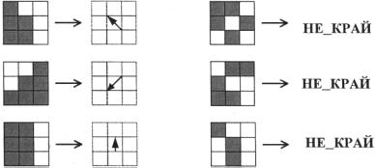

Рис. 6.14. Образцы результатов порогового разделения фрагмента
изображения с соответствующими им направлениями перепад а яркости

Для определения оптимального размера окна были проведены эксперименты по выделению краев с помощью окон различного размера: 22, 33, 44. По результатам экспериментов было определено, что оптимальным является окно размером 33.
Благодаря введению нулевого направления (НЕ_КРАЙ), количество обрабатываемых точек значительно снижается, поскольку точки с нулевым направлением края далее не обрабатываются. Заметим, что в наборе образцов ненулевое направление края соответствует только тем фрагментам, которые могут быть действительно получены путем пороговой обработки фрагмента изображения, содержащего перепад определенной ориентации. Поскольку каждый пиксель может иметь только два цвета - белый и черный, то число всех возможных конфигураций
составляет 2 , где N - размер фрагмента. Поскольку используется фрагмент размера 33, то число возможных комбинаций равно 512. Однако только 64 из них, или 1/8, имеют отличное от нуля соответствующее направление края.
Предположение о достаточной гладкости изображения, в соответствии с которым в окно попадает малый фрагмент объекта, на практике нередко нарушается вследствие шумовых искажений. Для снижения чувствительности алгоритма к шумовым искажениям исходного изображения некоторые пиксели в бинарных фрагментах не анализируются. На рис.6.15 приведены некоторые бинарные фрагменты, в которых символом X отмечены не анализируемые алгоритмом пиксели.

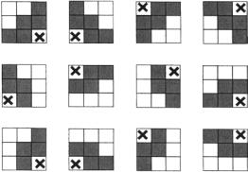

Рис. 6.15. Пиксели, не подлежащие анализу при
определении направления перепада яркости

Использование такой стратегии при определении направления края позволяет снизить число анализируемых пикселей уже на этапе определения направления края. Подобная идея использовалась Барнсом [123], где изображение предварительно обрабатывается перед выделением краев для определения потенциально содержащих края областей, однако там анализируются большие фрагменты изображения, а не области меньшие характерных размеров объекта, следовательно у предлагаемого метода выше разрешающая способность. Кроме того, в работе Барнса данная операция предшествует собственно операции обработки, тогда как в предлагаемом методе отбор кандидатов производится одновременно с определением направления края.
Вычисление величины края. Области регулярного изменения яркости были определены на предшествующем этапе, следовательно, предлагаемый алгоритм позволяет различить регулярные изменения яркости от шумовых нерегулярных. Даже рассматривая только пиксели, имеющие направление края, отличное от нуля, можно получить предварительную информацию о краях на изображении. Заключительная задача операции выделения края - выделение краев единичной толщины. Для получения единичной толщины контурной линии используется величина крутизны перепада в точке. Контурная линия должна располагаться в том месте, где крутизна перепада максимальна. Крутизна края S в пикселе изображения U с координатами (i,j) оценивалась с помощью выражения:
S_{ij}= |U_{i,j}-U_{i+1,j+1}|+|U_{i,j}-U_{i+1,j}|+|U_{i,j}- U_{i,j+1}|+|U_{i+1,j}.-U_{i,j+1}|

Особенностью такой аппроксимации является введение в сумму члена
|U_{i+1,j}-U_{ij+1}|. Как правило при аппроксимации производной в точке значение функции в этой точке входит в каждое слагаемое. В предлагаемом способе аппроксимации последнее слагаемое не содержит значения функции в этой точке. Тем не менее, такое построение обладает рядом преимуществ. Во-первых, информация о |gradU(i,j)| получается на основании значений яркости в исходной и трех соседних точках, т.е. такой оператор способен выделять малоразмерные объекты. Во-вторых, введение последнего члена в сумму делает оператор одинаково чувствительным к перепадам яркости любой ориентации. Такая формула дает одинаковые отклики для перепадов, имеющих горизонтальную, вертикальную, диагональную или антидиагональную ориентацию. Другие ориентации неразличимы внутри окна размера 22. Еще одно преимущество - отсутствие умножения. Полученные данные вместе с направлением края используются для выделения линии края.
Величина крутизны края вычислялась только для пикселей с ненулевым направлением края. Для других пикселей она полагалась равной нулю.
Выделение линии края. После определения направления и величины края для каждой точки исходного полутонового изображения краев анализируются только пиксели, имеющие ненулевое направление края. В качестве контурных выбираются пиксели, для которых выполняются следующие условия [187]:
• крутизна края в пикселе должна быть локальным максимумом в направлении, перпендикулярном направлению края в пикселе;
• различие между направлением края в пикселе и направлениях края в предыдущем и в последующем пикселях вдоль линии контура должно быть меньше заданной пороговой величины (в экспериментах она была равна 45°);
• величина перепада яркости в пикселе должна быть больше заданного минимального значения (для удаления малоконтрастных краев).
Отличие предлагаемого метода состоит в меньшем числе операций по сравнению с другими [123,124,187], а также в выделении контуров малоразмерных объектов. Так, метод Неватиа [187] является устойчивым к шуму благодаря использованию масок размера 55, что требует значительных вычислительных затрат и, помимо того, не обеспечивает выделение контуров малоразмерных объектов.
На рис. 6.16 приведен результат обработки изображения с помощью оператора выделения перепадов яркости. На рис.6.16,а приведено исходное полутоновое изображение, на рис.6.16,6 - все перепады яркости, выделенные на полутоновом изображении, на рис.6.16,в-удаленные малоконтрастные перепады яркости, рис.6.16,г- результат выделения перепадов яркости. Сравнительная характеристика алгоритмов выделения перепада яркости приведена в табл. 6.1, где дано количество операций, необходимое для обработки окрестности одного пикселя.
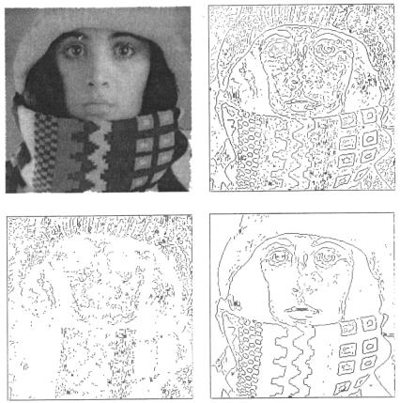

Рис. 6.16.Выделение перепадов яркости на полутоновом изображении

Таблица 6.1

Алгоритм | Умножений/ делений | Сложений/ вычитаний | Сравнений
Свертка с 6 масками 55 | 150 | 144 | 9
Вычисление проекций градиента (2 маски 53 и 35) | 33 | 28 | 3
Предлагаемый | - | 4 | 47

6.4.4. Выделение границ крышеобразной формы
Описанные выше перепады яркости ступенчатой формы являются наиболее распространенными и хорошо изученными, однако в ряде прикладных задач существует необходимость выделения перепадов яркости другого профиля, в частности, крышеобразных перепадов яркости. Такие перепады яркости присутствуют на изображениях интегральных микросхем, где они соответствуют границам элементов. Применение операторов выделения ступенчатых перепадов яркости приводит к раздвоению границы, что делает практически невозможной дальнейшую обработку из-за возникающих неопределенностей. Кроме того, из-за высокого уровня шума на изображениях, получаемые границы нередко были разорваны. В результате было обнаружено, что для данного класса изображений наиболее уместно применение оператора свертки с маской, соответствующей данному яркостному профилю перепада яркости.
Для получения оптимальных конфигураций масок и их количества были проведены эксперименты. Для определения оптимального масштаба масок их размер последовательно изменялся на 3, 5, 7 путем добавления/вычеркивания необходимого количества нулевых строк и столбцов. Оптимальные маски приведены ниже.

Горизонтальная ориентация перепада
1 | 1 | 1
0 | 0 | 0
-2 | -2 | -2
0 | 0 | 0
1 | 1 | 1

Вертикальная ориентация перепада
1 | 0 | -2 | 0 | 1
1 | 0 | -2 | 0 | 1
1 | 0 | -2 | 0 | 1

Полученные маски применялись для получения информации о величине перепада яркости (без выделения контурной линии) для определения границ объектов ИМС и выделения контурной линии, соответствующей границам объектов ИМС.
В первом случае производилась свертка исходного изображения с каждой маской и каждому пикселю ставился в соответствие максимальный отклик для него. Во втором случае определялась ориентация перепада в точке и процесс получения контурной линии проводился в соответствии с описанным выше (п.6.4.3).
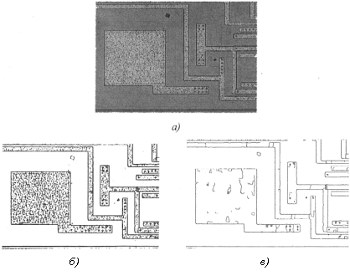
На рис.6.17,а приведено исходное полутоновое изображение ИМС, на рис.6.17,6 - перепады яркости, выделенные на полутоновом изображении, а на рис.6.17,в - только замкнутые контуры из выделенных перепадов яркости.

Рис. 6.17. Выделение перепадов яркости крышеобразной формы

6.5. Масштабирование и поворот
Нормализацию положения (сдвиг и поворот), размеров (увеличение, уменьшение) и совмещение изображений применяют во многих задачах их обработки и распознавания. Стоимость систем автоматического считывания и распознавания во многом зависит от стоимости подсистемы нормализации и совмещения изображений, обеспечивающей привязку системы координат и масштаба считываемого документа или изделия к системе координат распознающей системы.
6.5.7. Масштабирование изображения
Рассмотрим изменение масштаба изображения. Оно может быть представлено как преобразование изображения с размерами X, Y в изображение с размерами X', Y':
Х' = К_{x}Х
Y' = K_{y}Y
где K_{x} и.Ky— коэффициенты увеличения по осям ОХ и OY соответственно. В случае непрерывного изображения изменение масштаба не вызывает никаких трудностей. Х)но может быть выражено через преобразование координат:
X'=KX,
где
X - радиус-вектор точки на исходном изображении;
X'- радиус-вектор соответствующей ей точки на преобразованном изображении;

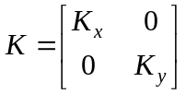 — матрица преобразования.

Однако в случае дискретизированного изображения операции по изменению масштаба (размеров) изображения в общем случае будут приводить к искажениям. Рассмотрим случай, когда преобразованное изображение должно быть на одну строку больше исходного (увеличение производится по одной координате). Поскольку преобразования выполняются на дискретной сетке, то размер каждой строки может быть увеличен в целое число раз. В то же время кратность увеличения изображения не является целой. В таком случае для получения требуемого коэффициента необходимо различные строки увеличивать в различное число раз, чтобы суммарный коэффициент увеличения

соответствовал требуемому. Если в данном случае какую-либо строку увеличить по высоте в два раза (ей будут соответствовать две одинаковые строки на увеличенном изображении), а другие оставить без изменения, то изображение будет увеличено на одну строку. Однако на увеличенном изображении будут присутствовать две одинаковые строки, что является искажением (в исходном изображении одинаковых строк не было).
Пусть в рассматриваемом исходном изображении L строк. Для увеличения числа строк на 1 необходимо его увеличение в (L+1)/L раз. Если же увеличивать исходное изображение в (L+2)/L, (L+3)/L раз и т.д., то количество двойных строк будет равно соответственно 2, 3 и т.д. При коэффициенте увеличения равном (L+L)/L = 2, все строки будут двойными, т.е. коэффициент увеличения для всех строк будет одним и тем же, и искажения будут отсутствовать. При дальнейшем увеличении все повторяется уже для тройных строк. Таким образом, при нецелом коэффициенте увеличения на изображении будут присутствовать искажения, обусловленные различным увеличением для различных областей изображения. При целых коэффициентах увеличения искажения такого рода отсутствуют.
Разработаны следующие алгоритмы реализации операции увеличения изображения. Наиболее естественным представляется использование преобразований для непрерывных изображений с последующим округлением результата до ближайшего целого. В таком случае число точек на исходном и результирующем изображениях будет одинаковым, тогда как размеры увеличенного - больше. Следовательно, при такой реализации увеличение изображения осуществляется за счет увеличения пустых промежутков между пикселями (изображение как бы "раздвигается"). Очевидно, что алгоритм не является приемлемым, так как наличие пустых промежутков на результирующем изображении недопустимо.
Лучшего результата можно достичь, используя аналогичный подход к обратному преобразованию координат:
Х = К⁻¹Х'
где 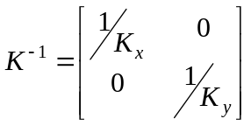 - матрица обратного преобразования
В таком случае для каждой точки результирующего изображения вычисляется соответствующая ей точка исходного изображения. Такой подход исключает наличие необработанных точек.

Рассмотрим работу последнего алгоритма по преобразованию масштаба в случае уменьшения. Тогда число пикселей результирующего изображения меньше, чем у исходного. А поскольку при обратном преобразовании координат число просмотренных пикселей равно числу пикселей результата, то не все пиксели исходного изображения будут просмотрены. Это означает, что результирующее изображение получается из исходного вычеркиванием необходимого количества строк и столбцов, и построение каждого пикселя основывается на информации об одном пикселе исходного. Однако любому пикселю результирующего изображения соответствует более одного пикселя исходного.
Следовательно, необходимо использовать информацию о нескольких пикселях (как правило, среднее арифметическое их значений). При небольшом увеличении оба метода практически равнозначны. Метод с вычислением среднего арифметического более громоздок и приводит к некоторому снижению яркости изображения, однако его использование приводит к меньшим потерям информации. Пример масштабирования изображения с различными коэффициентами по горизонтали и вертикали приведен на рис. 6.18.

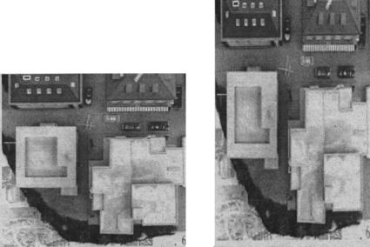
Рис. 6.18. Масштабирование изображения с различными
коэффициентами по горизонтали и вертикали

6.5.2. Поворот изображения
Задача поворота цифрового изображения возникает, например, при обработке изображений земной поверхности для совмещения разных снимков либо для компенсации искажения (поворота), внесенного на изображение при его получении (поворот оригинала при сканировании). Дискретность координатной сетки порождает нежелательные эффекты при использовании традиционного подхода к повороту изображения. Рассмотрим поворот изображения вокруг точки с координатами (X₀,Y₀) на угол а против часовой стрелки. Преобразования координат запишутся следующим образом:
Х'=R(Х-Х₀),
где X' — координаты в повернутой системе координат,
X — координаты в исходной системе координат,
Х„- координаты точки поворота в исходной системе координат,
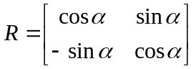-матрица поворота.
Операция поворота цифрового изображения должна выглядеть следующим образом: на основании значений яркости в узлах координатной сетки исходного изображения необходимо получить значения яркости в узлах такой же координатной сетки для повернутого изображения. При решении задачи будем основываться на методе для поворота непрерывного изображения. Единственным и существенным отличием будет переход к дискретным координатам:
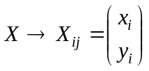, где x_{i} и y_{j} - целые числа. Поскольку результатом поворота также должно быть изображение с дискретными координатами, необходимо потребовать, чтобы результирующие координаты х',у' также были целыми. Однако для произвольного угла а функции sin, cos не являются целыми. Следовательно, не будут целыми и результирующие значения координат.
Наиболее очевидный алгоритм поворота - округление до ближайшего целого. Рассмотрим действие такого алгоритма. На рис. 6.19 приведены две координатные сетки. Одна из них относится к исходной системе координат, другая - к результирующей. На основании значений яркости в узлах исходной решетки необходимо получить значения яркости в узлах результирующей решетки. Штриховкой выделена область для одного узла результирующей координатной сетки, при попадании в которую координат х', у' их округленные значения будут соответствовать этому узлу.

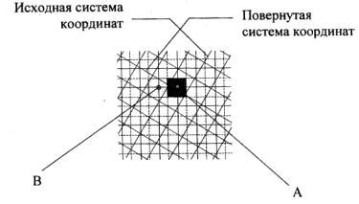

Рис. 6.19. Эффекты, возникающие при повороте дискретного изображения
А — "сдвоенная" точка; В— "необработанная" точка

Следовательно, число пикселей дискретизованного изображения не должно изменяться при повороте: одному пикселю исходного изображения должен соответствовать один пиксель результирующего. Однако в данном случае такое условие не выполняется. Из рис.6.19 видно, что существуют узлы, которым соответствует более одного пикселя исходного изображения (в заштрихованной зоне лежат два узла) и узлы, которым не соответствует ни одного пикселя исходного изображения. Возникновение этого явления может быть пояснено следующим образом.
Пусть а - шаг исходной (следовательно, и результирующей) сетки. Тогда заштрихованная зона будет иметь вид квадрата со стороной а. Величина наибольшего отрезка, который можно вписать в квадрат, равна его диагонали, т.е. 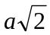. А поскольку сторона исходной координатной сетки также равна а, то возможен случай, когда один из отрезков, образованных координатной сеткой, целиком попадает в заштрихованную зону какого-либо узла. Это будет соответствовать появлению "сдвоенной" точки. Таким образом, поворот дискретизованного изображения при помощи алгоритма с округлением неизбежно приводит к появлению необработанных точек на изображении, что внесет искажения в исходное изображение.

Разработан следующий способ устранения такого недостатка Поскольку операция преобразования координат выполняется для каждой точки исходного изображения, то количество пар координат точек до обработки и после одинаково, однако на изображении присутствуют необработанные точки. Их наличие обусловлено тем, что нескольким точкам исходного изображения ставится в соответствие единственная точка повернутого изображения, что и приводит к появлению необработанных точек.
Ниже предлагается алгоритм, производящий последовательную обработку изображения и не приводящий к появлению необработанных точек. Для получения такого алгоритма еще раз вернемся к причине возникновения "сдвоенных" точек. Как было показано ранее, это происходит благодаря тому, что исходная и результирующая координатные сетки имеют одинаковый шаг а. Тогда наличие "сдвоенных" точек являлось следствием неравенства 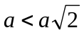. Для устранения этого эффекта предлагается использование различных шагов исходной и результирующей сеток. Пусть результирующая сетка имеет шаг а. Обозначим шаг исходной координатной сетки через а' и найдем такое соотношение между а и а', при котором бы отсутствовал эффект "сдвоенных" точек. Иначе говоря, необходимо так уменьшить исходную координатную сетку, чтобы отрезок длины а не умещался бы целиком внутри квадрата а'а' при любом угле поворота. Это выполнимо в случае, когда а является диагональю квадрата а'а'. Тогда а' =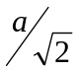.
При таком соотношении между шагами координатных сеток эффект "сдвоенных" точек отсутствует. Очевидно, что его можно переписать в виде более общего неравенства 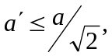 однако далее будем исходить из случая равенства, поскольку оно задает максимально возможный шаг координатной сетки и, соответственно, наиболее эффективный вычислительный алгоритм. На завершающем этапе необходимо определить значения яркости в узлах новой, уменьшенной сетки. Обозначим координаты на ней х_{n}, у_{п}. В силу полученного соотношения они не будут целыми. Тогда переход от координатной сетки х_{n}, у_{n} к исходной можно осуществить в виде:

х = пеаг(х_{n}),
у = пеаг(у_{n}),

где near - функция округления, имеющая вид:

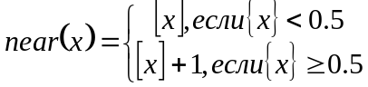

Соответствие же между промежуточной и результирующей системой координат устанавливается при помощи обычной формулы поворота, рассмотренной ранее. Результат вычислений округляется до ближайшего целого. Такой алгоритм не приведет к появлению "сдвоенных" точек, поскольку при его построении учтены искажения, вносимые операцией округления.
В целом алгоритм выглядит следующим образом: для любой точки промежуточной системы координат вычисляются соответствующие ей точки результирующей и исходной системы координат. В соответствии с чем и производится присваивание значения яркости точке результирующей системы координат. Таким образом, для построения взаимосвязи между исходной и повернутой системой координат, вводится промежуточная система координат с меньшим шагом. Это можно рассматривать как продвижение по исходному изображению с нецелым шагом, меньшим, чем шаг координатной сетки. Результаты поворота изображения с помощью этого алгоритма приведены на рис.6.20.

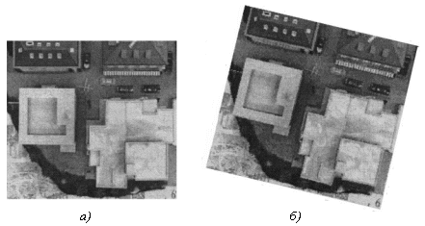
)
Рис. 6.20. Поворот изображения: а) исходное изображение,
б) повернутое на 13"

К положительным сторонам этого алгоритма следует отнести последовательный метод обработки и получение результата за один проход. Получаемый результат не требует никакой корректировки. Достижение таких характеристик связано с увеличением вычислительных затрат, поскольку поворот производится для сетки с меньшим шагом, число узлов в которой в два раза больше, чем в исходной.
6.6. Утоньшение объектов
Одним из важных этапов обработки изображений является утоньшение или выделение средних линий объектов изображений. На данном этапе исходные "толстые" линии преобразуются в линии единичной ширины поперечного сечения, что способствует выделению геометрических свойств объектов изображений. Утоньшение полутоновых изображений является более сложным, чем утоньшение бинарных изображений. В большинстве случаев объекты полутоновых изображений не имеют четких границ и зашумлены аппаратными и точечными шумами. Существует ряд алгоритмов полутонового утоньшения, которые можно подразделить на два класса:
а) утоньшение только конкретных объектов или областей исходного изображения;
б) все исходное изображение должно быть обработано как область для утоньшения.
В связи с тем, что большинство задач принадлежит классу б), в дальнейшем будем рассматривать только задачи данного класса Общие требования для результатов утоньшения полутонового изображения могут быть определены как следующие [110, 241]:
1. Если объект - связный, то результат тоже должен быть связным, или более обще, утоньшение не должно менять топологию объекта.
2. Средняя линия, полученная после утоньшения, должна проходить через пиксели с наибольшей величиной, т.е. через точки хребта, если полутоновую величину яркости рассматривать как высоту.
Большинство алгоритмов полутонового утоньшения является итерационным, т.е. последовательно удаляет или уменьшает значения пикселей на границе объекта до тех пор, пока не останется только скелет. Уменьшение или сохранение обрабатываемого пикселя зависит от конфигурации его окрестности.

Алгоритмы утоньшения можно классифицировать по методике проверки окрестности: алгоритмы основанные на использовании принципов полутоновой морфологии или дистанционных преобразований. Абсолютное большинство алгоритмов, основанных на полутоновой морфологии, являются обобщением утоньшения бинарных изображений [104], а именно: вместо бинарных значений пикселей рассматривается их полутоновая яркость и яркости окружающих его пикселей. Алгоритмы, использующие дистанционное преобразование, анализируют образования из множества областей, имеющих приблизительно одинаковую яркость. В этом случае изображение представляется рядом центров и радиусов максимальных соседей полностью включенных в эти регионы [НО].
По типу операций алгоритмы утоньшения разделяются на последовательные и параллельные. В последовательном алгоритме пиксели проверяются в фиксированной последовательности в каждой итерации и удаление конкретного пикселя зависит от всех операций, которые были выполнены до сих пор, т.е. от результата предыдущей итерации и от пикселей уже обработанных текущей итерацией. В параллельных алгоритмах существует зависимость только от предыдущей итерации, т.е. результаты обработки каждой итерации связаны в однородную цепь Маркова.
Полутоновое изображение представляется как набор бинарных, где полутоновая величина является номером бинарного изображения [77]. Основываясь на этом, можно ввести несколько понятий:
слоем полутонового изображения для определенного уровня является бинарное изображение, в котором значение имеют только пиксели с полутоновой величиной выше или равной этому уровню;
краям соответствует множество граничных точек в объектах на вышеуказанном бинарном изображении.
Следует отметить, что при обработке одного слоя необходимо рассматривать и слой, лежащий выше него. И если по очереди проводить бинарную обработку каждого слоя, начиная с верхнего уровня, то результат обработки последнего уровня будет соответствовать результату обработки всего полутонового изображения.
В основе алгоритма утоньшения лежит построчный анализ и обработка пикселей изображения. Аналогичный подход использовался В.А.Бутаковым, В.И.Островским, И.Л.Фадеевым [6], где краевые для своего уровня пиксели, не являющиеся элементами дуги и не влияю-
щие на связность объекта, уменьшаются до уровня фона на каждом шаге утоньшения.
Обработка осуществляется за четыре прохода, а именно для верхнего, нижнего, правого и левого края. За каждый поход значение пикселя изменяется по условиям:
a) X=NOTa3ANDa7AND(NOTa2ANDa5ORNOTa4ANDa1Ora1ANDa5);
b) X=NOTa7ANDa3AND(NOTa6ANDa1ORNOTa8ANDa5ORa5ANDa1);
c) X=NOTa5ANDa1AND(NOTa4ANDa7ORNOTa6ANDa3ORa3ANDa7);
d) X=NOTa1ANDa5AND(NOTa8ANDa3ORNOTa2ANDa7ORa7ANDa3),
Выделим две основные операции при утоньшении: анализ пикселя и его окрестности и изменение пикселя на новое значение. Рассмотрим данные операции более подробно.
В полутоновом случае требуется изменить бинарные значения пикселей на неравенства, характеризующие яркость изменяемого пикселя. Так, если для пикселя (р) из 8-окрестности X в бинарном изображении его значение проверяется на то, равно ли оно единице, то этому условию будет соответствовать проверка на то, будет ли полутоновая величина р превышать значение X. То есть, если в условии проверки для бинарного изображения стоит значение р, то для полутонового изображения делается замена на неравенство рХ, и соответственно там, где в бинарном варианте проверяется значение p на равенство нулю (т.е. отрицаниер-NOTp), делается замена на неравенство р<Х.
Подобная замена происходит в большинстве алгоритмов полутонового утоньшения. Если, слегка усовершенствовав условия, вынести проверку существования X как отдельное условие, то соответствующие условия проверки для соответствующих направлений будут следующие:
если аЗ<x AND а7х AND (а2<х AND a5x OR a4<x AND a1>x OR a1x AND a5x), то пиксель изменяется;
если а7<х AND а3х AND (а6<x AND a1x OR a8<x AND a5>x OR a5x AND a11), то пиксель изменяется;
если а5<х AND a1>x AND (a4<x AND a7x OR a6<x AND a3x OR a3x AND a7x), то пиксель изменяется;
если a1<x AND a5x AND (a8<x AND a3x OR a2<x AND a7x OR a7x AND аЗх), то пиксель изменяется.
Далее перед нами встает задача изменения пикселя. Большинство существующих алгоритмов присваивают значению пикселя либо значение фона, либо значение минимального соседа из его окружения
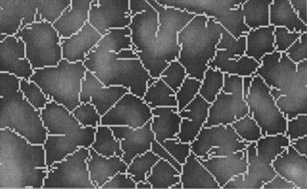

Рис. 6.21.Результат утонъшения с помощью
последовательной обработки слоев

Преимущество такого направления заключается в том, что условия проверки на изменяемость пикселя позволяют учитывать результаты уже обработанных полутоновых слоев. При утоньшении определенного уровня все нижележащие уровни рассматриваются как фон, а уже обработанные уровни, полутоновая величина которых лежит выше величины обрабатываемого слоя, принимаются за уже готовую часть скелета, тем самым изменяя вектор скорости утоньшения в свою сторону. В таком случае уменьшение значения пикселя на единицу позволяет его учитывать при обработке следующего слоя. Подобный алгоритм приводит к довольно качественному результату, но не отличается быстродействием.
Одновременная обработка полутоновых слоев. Другим вариантом является обработка одновременно. всех полутоновых слоев. При уменьшении изменяемых пикселей на единицу за одну итерацию происходит удаление поверхностного слоя пикселей, принадлежащих склонам топологической поверхности изображения. Повторение подобных операций приводит к тому, что промежуточные плато уменьшаются до тех пор, пока не исчезнут или не станут элементами скелета. Результат обработки изображения этим алгоритмом представлен на рис 6.22.
Как видно, результирующие скелеты обоих вариантов сильно отличаются, и скелет, представленный на рис.6.23, является не совсем верным. Такой эффект возникает из-за того, что диагональные краевые пиксели обрабатываются несколькими проходами в цикле. Помечая обработанные пиксели оверлеем и тем самым не допуская повторной обработки пикселей в цикле, можно добиться такого же результата как на рис 6.21.
Но в сложных полутоновых изображениях отличия между результатами этих моделей существуют в образовании неявных небольших ветвей, этот эффект связан с разной скоростью утоньшения слоев.
Рис. 6.22. Результат утоньшения с помощью
одновременной обработки слоев

Одновременная обработка с максимизацией значения пикселя Алгоритм начинает работать еще быстрее, если значению изменяемого пикселя присваивать значение максимального соседа из его окружения, полутоновая величина которого не превышает величину изменяемого пикселя.
X=MAX(a[i],a[i]<X,i=l,2,..,8),
где X - значение изменяемого пикселя, а[i] - множество, состоящее из 8-соседей X.
Подобная модернизация приводит к одинаковому результату на простых изображениях подобных, но в сложных изображениях в зависимости от уменьшения пикселя направление вектора скорости утонь-шения может сильно изменится, тем самым внеся серьезные помехи в результат.
Результатом подобных преобразований является полутоновый скелет объекта, пригодный для анализа образов, но не очень удобный для автоматических измерений, которые часто необходимо выполнять на изображениях. С этой целью предлагается бинаризовать полученное изображение.
Бинаризация проводится за один проход изображения. Если обрабатываемый пиксель имеет хотя бы одного из четырех соседей (0,2,4,6) меньше его или все диагональные 8-соседи меньше его, то его значение приравнивается к 1, в противном случае к 0. Результат утоньшения изображения показан на рис 6.23.

Рис 6 23 Результат уменьшения путем одновременной обработки
с максимизацией значения пикселя

Предложенные алгоритмы первого и второго типа позволяют получить процедуры, способные довольно качественно утоньшить полутоновое изображение. Для алгоритмов, полученных с помощью преобразования второго типа (как указывалось выше), в полученном скелете существуют отклонения в мелких ветвях, возникающих в результате геометрических краевых шумов. Но в связи с тем, что возникновение искаженных ветвей исходят из проблем существования шума изображения, удалением этих ветвей необходимо заниматься на других этапах обработки изображения. Поэтому можно считать, что алгоритмы первого и второго типа работают вполне успешно для любого полутонового изображения.
Касательно алгоритма утоньшения третьего типа можно сделать следующие выводы: получаются качественные скелеты для контрастных полутоновых изображений с небольшим количеством уровней серого, причем получается значительный выигрыш в скорости по сравнению с остальными алгоритмами, но в сложных слабоконтрастных изображениях они не только теряют это преимущество, но часто приводят и к неправильному результату.
Подобную последовательность преобразований алгоритма бинарного утоньшения можно применять и для других алгоритмов, использующих растровое сканирование для того, чтобы обрабатывать полутоновые изображения.

